TMF remissvar avseende Boverkets remissförslag BBR (B) 2021

Författning –  BBR (A), BBR (B) eller BEN | Paragraf/avsnitt | Konsekvensutredning  (sida) | Kommentar/Motivering | Ert förslag till ändring
BBR B |  | BBR (B), sid 18-21 |  | Inför en areakorrektion i formeln för beräkning av PET enligt följande:  𝑃𝐸𝑇 = [(𝐸_{uppv,el} /𝐹_{𝑔𝑒𝑜}+ 𝐸_{kyl,el}+ 𝐸_{tvv},_{el} + 𝐸_{f,el})∗𝑃𝐸_{el}+(𝐸_{uppv} /𝐹_{𝑔𝑒𝑜}+ 𝐸_{kyl}+ 𝐸_{tvv})∗𝑃𝐸_{övr} ] / 𝐴_{temp} ∗ 𝐹_{area}  där F_{area} = (200/A_{temp})^{0,25} när A_{temp} < 200  och F_{area} = 1 när A_{temp} ≥ 200  Ersätt de tre raderna med kravvärden för småhus med en enda rad och ett kravvärde.
  Tabell 9:2a
  Boverkets föreslagna areakorrektion för ”små småhus” är inte fysikalisk och gör tabell 9:2a onödigt komplicerad. Även ett småhus på 130 m² är relativt litet och har med samma byggnadssystem svårare att klara föreslagen kravnivå än ett småhus på 200 m².
BBR B | Tabell 9:2a & 9:2b | BBR (B), sid 15-18, 32, 34 | Att i definitionen 2021 börja använda en primärenergifaktor för el på 2,5 när den Europeiska primärenergifaktorn för el vid den tidpunkten enligt Boverkets egen konsekvensutredning kommer att ligga på 2 eller lägre förefaller svårt att motivera. Det får också den märkliga effekten att högsta tillåtna PET-värde för flerbostadshus höjs 2021 jämfört med 2017. Föreslagna värden innebär också att det är mycket svårt att i norra Sverige klara kraven med endast en frånluftsvärmepump, vilket Boverket på flera ställen i konsekvensutredningen påpekar att det ska vara möjligt. | Ändra högsta tillåtna primärenergital i tabell 9:2a till 80 kWh/m² A_{temp} och år för både småhus och flerbostadshus, samt till 70 kWh/m² A_{temp} och år för lokaler. Ändra primärenergifaktorn i tabell 9:2b för EL (PE_{el}) till 2,0.  Värdet 2,0 för el kan 2021 motiveras med att vi övergår till en Europeisk elmix.
BBR (A+B) | Tabell 9:2c | BBR (A), sid 19-22 | De geografiska justeringsfaktorerna är felaktiga. Detta är samma faktorer som Boverket tog fram hösten 2013 och som då var avsedda att multipliceras med hela den specifika energianvändningen inklusive tappvarmvatten och fastighetsel. När faktorerna nu ska multipliceras med värmebehovet så måste de räknas om. Utan en ändring av de geografiska justeringsfaktorerna blir det mycket svårare att klara högsta tillåtna PET-värden i norra Sverige jämfört med i södra Sverige. Faktorn i Kiruna borde vara 1,9 och i Malmö 0,8. | Räkna fram nya faktorer som är baserade bara på värmebehovet. För att få en bra balans på de avrundade decimalerna för de tre storstadsområdena Stockholm, Göteborg och Malmö bör man då också välja Stockholm som referens och inte Eskilstuna. Man bör då få faktorerna 1,0 i Stockholm, 0,9 i Göteborg och 0,8 i Malmö.
 |  |  | Formeln för beräkning av E_{korr} är fortfarande felaktig (samma fel som tidigare påpekats finnas i BEN 1). Där måste också finnas en term som tar hänsyn till uppvärmningssäsongens längd. Annars kommer korrektionen att bli för stor och i vissa fall felet ungefär lika stor som om ingen korrektion gjorts alls (men med omvänt tecken). | Lägg till följande korrektionsfaktor:  t_{uppv} / 8760  där  t_{uppv} Uppvärmningssäsongens längd (h)

Primärenergi och primärenergital
Den i tabell 9:2b BBR B föreslagna primärenergifaktorn för el är alldeles för hög ur ett svenskt perspektiv men även ur ett Europaperspektiv vilket även beskrivits i en rapport som togs fram under 2016 på uppdrag av EU-kommissionen, se urklipp ur rapporten i rutan nedan.

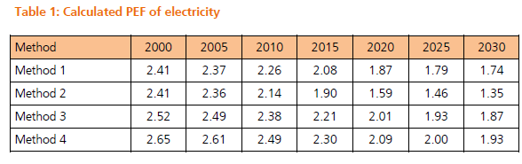

The calculation is mainly based on the PRIMES 2012 Reference Scenario. This dataset is selected as it is the most recent dataset that is available to the European Commission and this consortium in all details. The results presented in Table 1 show the following central aspects:

- The PEF of 2.5 is not adequate and should be revised.
- All calculation methods show a considerable decrease of the PEF due to the projected growth of electricity generation from renewable sources of energy.
TMF påpekade redan i remissvaret på Boverkets rapport 2015:26 ”Förslag till svensk tillämpning av nära-nollenergibyggnader” att den då kallade viktingsfaktorn 2,5 var alldeles för hög vilket skulle medföra att främst de mindre husen med större omslutande area skulle få stora problem med att klara kraven utan mycket omfattande åtgärder vilket åter visas i de beräkningar som visas i Tabell 3 nedan. Syftet med viktningsfaktorn var i stort att skapa teknikneutralitet mellan Fjärrvärme och värmepump, om detta fortfarande är eftersträvansvärt så skall PE_{el} vara 2,0 vilket stämmer bättre med den utredning EU-kommissionen låtit göra, Table 1 ovan och Tabell 3:4 i BEN 2. Med en mer relevant nivå på PE_{el}=2,0 kan lämplig kravnivå nås genom att ändra primärenergitalen PET_{max} till 80 kWh/m² år för både småhus och flerbostadshus.

Areakorrektion småhus
Den av Boverket föreslagna areakorrektionen är inte tillräcklig, speciellt inte om husen är i vinkel eller liknande då den omslutande arean ökar i förhållande till A_{temp}. Det måste fortfarande vara möjligt att bygga lite mindre småhus och även hus med olika utformningar och inte bara kompakta rektangulära lådor. Boverkets föreslagna areakorrektion för ”små småhus” i BBR (A) 2021 är inte fysikalisk och gör tabell 9:2a onödigt komplicerad. Även ett småhus på 130 m² är relativt litet och har med samma byggnadssystem svårare att klara föreslagen kravnivå än ett småhus på 200 m². Flera beräkningar har gjorts för olika stora enplans men i övrigt väldigt kompakta småhus och med antagande om samma byggnadssystem, se Tabell 1. Nedan föreslås en alternativ korrektionsfaktor för småhus mindre än 200 m² som medför att man med samma byggnads- och installationstekniska lösning bör klara samma krav på maximalt PET oberoende av storlek:

F_{area} = (200/A_{temp})^{0,25}

Genom att i formeln för beräkning av PET multiplicera A_{temp} med areakorrektionsfaktorn F_{area} för småhus mindre än 200 m² kan samma maximala PET_{max} gälla för olika stora småhus. I BBR (A) kan då i Tabell 9:2a tre rader för småhus ersättas med en enda rad. I Tabell 1 nedan har omräkning till maximal specifik energianvändning enligt BBR 24 gjorts för olika stora småhus enligt Boverkets föreslagna formel men med PETmax = 80 kWh/m² år och PE_{el} = 2,0 samt med areakorrektion enligt ovan. Fastighetselen har för småhusen antagits till 5 kWh/m² och år.

Tabell 1. Förslag till alternativa kravnivåer för olika stora småhus i ”BBR2021” omräknat till specifik energianvändning i kWh/m² och år enligt BBR 24 (Boverkets förslag inom parentes).

A_{temp} (m²) | 50 | 90 | 130 | 160 | 200
PET_{max} (kWh/m² år) | 80 (110) | 80 (110) | 80 (90) | 80 (90) | 80 (90)
Fjärrvärme + FTX | 106,1 (102,5) | 91,6 (102,5) | 83,5 (82,5) | 79,3 (82,5) | 75,0 (82,5)
Frånluftsvärmepump | 56,6 (44,0) | 48,8 (44,0) | 44,5 (36,0) | 42,3 (36,0) | 40,0 (36,0)

Geografiska justeringsfaktorer
De geografiska justeringsfaktorerna är felaktiga. Detta är samma faktorer som Boverket tog fram hösten 2013 och som då var avsedda att multipliceras med hela den specifika energianvändningen inklusive tappvarmvatten och fastighetsel. När faktorerna nu ska multipliceras med värmebehovet så måste de räknas om. Utan en ändring av de geografiska justeringsfaktorerna blir det mycket svårare att klara de högsta tillåtna PET-värdena i norra Sverige jämfört med i södra Sverige. Beräkningar har gjorts där samma fjärrvärmda byggnad med FTX-ventilation flyttats mellan Malmö och Kiruna. För att då med samma byggnad nå samma PET-värde oberoende av placeringsort fås justeringsfaktorer enligt Tabell 2. Boverkets föreslagna geografiska justeringsfaktorer inom parentes.

Tabell 2. Beräknade geografiska justeringsfaktorer för olika orter (Boverkets förslag inom parentes).
Ort | Kiruna | Umeå | Östersund | Gävle | Stockholm | Karlstad | Göteborg | Malmö
F_{geo} | 1,9 (1,6) | 1,3 (1,2) | 1,4 (1,3) | 1,1 (1,1) | 1,0 (1,0) | 1,1 (1,0) | 0,9 (0,9) | 0,8 (0,9)

Med ovan föreslagna ändringar i Boverkets förslag avseende PE_{el}, PET_{max}, F_{geo} och areakorrektion går det att bygga småhus i hela landet oavsett storlek och med viss frihet i utformningen. Detta under följande förutsättningar, förbättrade uppvärmnings- och ventilationssystem, mycket god lufttäthet (≤ 0,3 l/sm²) och förbättrat klimatskal.

Beräkningsexempel
TMF har låtit SP/RISE genomföra energiberäkningar enligt BEN 2 och BBR B för två olika hustyper på åtta olika platser i landet med de av Boverket föreslagna PET_{max}, PE och geografiska justeringsfaktorer. Beräkningarna har utförts för två hustyperna i standardutförande (en- och 1-1/2 plan) som de byggs enligt dagens energikrav samt för ytterligare tre förbättrade nivåer. Steg 1 innebär förbättrad lufttäthet, steg 2 innebär dessutom bättre fönster (U-värde 0,8 W/m²K) och Minienergi innebär att hela klimatskalet utförs nästan i nivå med passivhus. Tabell 3 nedan visar hur de skärpta kraven till 2021 slår på ett enplanshus i vinkel på 150 m². Det kan klart konstateras att det krävs ett klimatskal nästan i nivå med passivhus och/eller betydligt energieffektivare uppvärmningssystem för att klara kraven. Dock klaras inte kraven i överhuvudtaget i nordligaste Sverige. Kraven skulle kunna klaras betydligt bättre med en bergvärmepump och FTX dock till en betydligt högre kostnad än vad som beskrivs i konsekvensanalysen (2-4 %). För exemplet med enplanshus i vinkel på 150 m² skulle merkostnaden bli 10 – 15 % för att klara kraven enligt BBR B. Det är dock inte möjligt att använda bergvärme i hela Sverige vilket ytterligare försvårar.

I Tabell 3b nedan har likadana beräkningar genomförts för ett 1-1/2 planshus vilket klarar sig betydligt bättre. I detta fall skulle det kunna räcka med bättre lufttäthet, mindre justeringar i klimatskalet och bättre fönster och dörrar, och här stämmer de merkostnader på 2 – 4 % som beskrivs i konsekvensanalysen till BBR B. Dock klaras fortfarande inte kraven i nordligaste delen av landet, detta på grund av den felaktiga geografiska justeringsfaktorn.

Tabell 3. Beräkningar enligt Boverkets förslag BBR (B) 2021 för ett enplanshus i vinkel på 150 m^{2 ,} Steg 1 innebär förbättrad lufttäthet, steg 2 innebär dessutom bättre fönster (U-värde 0,8 W/m²K) och Minienergi innebär att hela klimatskalet utförs nästan i nivå med passivhus.
Siffrorna i rött överskrider Boverkets föreslagna kravnivå och gröna siffror klarar kravet.

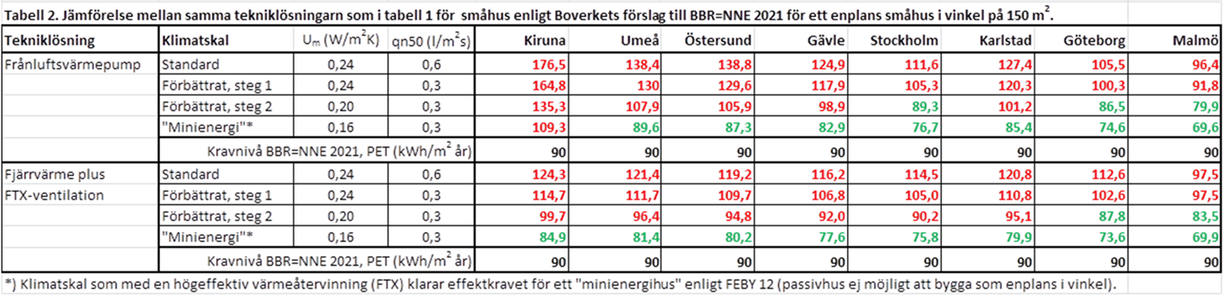

Tabell 3b. Beräkningar enligt Boverkets förslag BBR (B) 2021 för ett 11/2-plans hus på 150 m^{2 ,} Steg 1 innebär förbättrad lufttäthet, steg 2 innebär dessutom bättre fönster (U-värde 0,8 W/m²K) och Minienergi innebär att hela klimatskalet utförs nästan i nivå med passivhus. Siffrorna i rött överskrider Boverkets föreslagna kravnivå och gröna siffror klarar kravet.
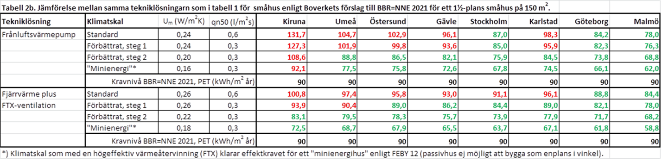

A. Esser, F. Senfuss. 2016. Final report - Evaluation of primary energy factor calculation options for electricity.

